Мой прадедушка.

Мой прадед, Аквилев Вячеслав Сергеевич, участник Великой Отечественной войны. Он - отец моей бабушки, дед моего папы. Прадедушка родился 13 августа 1913 года в селе Ошминское Тоншаевского района Горьковской области. Его отец был священнослужителем. В их семье воспитывалось семеро детей. Он был четвёртым среди братьев и сестер. В 15 лет прадедушка окончил школу-семилетку и стал работать по ликвидации неграмотности среди взрослого населения в своем районе. Так, с 15 лет, началась его трудовая жизнь. В 1932 году его отец-священник был репрессирован, а мать с троими детьми на руках, старшему из которых было 14 лет, а младшей 8, осталась без кормильца. Прадедушка в это время жил и работал в Челябинске, где проживала его старшая сестра. После ареста отца ему пришлось вернуться на родину, в свое село, чтобы помочь матери, младшему брату и сёстрам, так как у них отобрали дом, лошадь и двух коров. С сентября месяца 1933 года он начал работать учителем начальной школы. В 1938 году он заочно окончил педагогическое училище. Когда началась война, прадедушка работал учителем русского языка и литературного чтения в родном селе.

Вот как он вспоминает начало войны: «Когда началась война, вся деревня содрогнулась от этого страшного известия. Понимание всей тяжести происходящего возрастало с каждым днём: когда стали уходить на фронт родные и близкие, односельчане; когда вместо ушедших на фронт вынуждены были встать на рабочие места женщины, старики и дети». Когда началась война, прадедушке было 28 лет (смотри приложения 1, 2, 3).

В конце июля 1941 года мой прадед был призван по мобилизации в Красную Армию. Дома осталась беременная жена с двумя малолетними детьми: дочерью 3,5 лет и сыном, которому в июне исполнился всего 1 год. Прадедушка попал в школу радиоспециалистов, которая находилась в Горьковском кремле. При этой же школе прадедушка окончил курсы по подготовке младших лейтенантов. После окончания учебы, в январе 1942 года, он был направлен в распоряжение Отдела Кадров Сталинградского военного округа и некоторое время служил в должности командира радиовзвода. (смотри приложение 4)

На войне ему снова потребовались навыки учителя. Прадедушка начал сам обучать молодых бойцов работе на военных радиостанциях. В 1943 году его направили в учебный танковый полк. Но Вячеславу Сергеевичу хотелось испытать себя в настоящем бою. И в конце 1944 года по личной просьбе он был отправлен в действующую часть Красной Армии в Прибалтике. С 18 октября 1944 года до конца февраля 1945 года прадедушка принимал участие в жестоких боях с фашистами в Прибалтике и Восточной Пруссии, участвовал во взятии города Кённигсберга, сейчас город Калининград. 20 августа 1945 года ему было присвоено звание «лейтенант». Военную службу лейтенант Аквилев В.С. продолжил и после победы в должности начальника связи 186 танкового полка и вернулся домой только в декабре 1946 года. Мой прадедушка имел награды: «Орден Отечественной Войны I-й степени», медаль «За победу над Германией», медаль «За взятие Кённигсберга», много юбилейных медалей и благодарственных писем, полученных за ратный и мирный труд.

Совсем недавно я узнала, что у бабушки в Нижнем Новгороде хранится военный дневник прадедушки Славы. Это чёрная тетрадь в линейку. Называется «Мой дневник 1945 г.». В этой тетради прадедушка кратко описывал почти каждый день своей жизни с 17 февраля по 31 октября 1945 года. Я была удивлена, что в семье есть такой необычный дневник. Прочитав его, мне особенно запомнились записи прадеда о Дне Победы. Вот запись от 8 мая. « Встал в 6 часов. Проверял выполнение распорядка дня, затем составлял расписание занятий. С 10 до 14 часов присутствовал на занятиях у старшего начальника. После обеда сходил в баню, затем продолжал выполнение заданий, данных на занятиях начальником. С 22 до 24 часов присутствовал на партсобрании. В 3 часа 5 минут ночи проснулся от беспорядочной стрельбы и шума. Радио принесло сообщение об окончании войны и установлении 9 мая Днём Победы. Перед завтраком состоялся короткий митинг, затем ходили на парад, где наряду с нашими командирами выступал представитель Войска Польского, и был исполнен польский и советский национальные гимны. Остальное время дня праздновал и отдыхал».

Во время войны прадедушка написал стихотворение, посвященное г. Сталинграду. Вячеслав Сергеевич написал это стихотворение в декабре 1942 года. В это время шли ожесточенные бои за Сталинград, которые продолжались с 17 июля 1942 года по 2 февраля 1943 года. Дата написания указана в альбоме, куда он записывал свои стихи. В декабре 1942 года прадедушка находился в Москве в резерве офицеров - связистов при Главном Управлении Связи Красной Армии (ГУСКА), куда был переведен из Сталинградского военного округа. Альбом оформлялся в девяностых годах ХХ века. Эти страницы оформлены по-особенному, с иллюстрациями (смотри приложения 5, 6).

В домашнем архиве бабушки хранится еще один очень интересный документ. Это автобиография прадедушки Славы, которая написана 25 октября 1950 года, ещё до рождения моей бабушки. Из автобиографии я и узнала о трудовом и военном пути моего прадеда.

После войны прадедушка окончил литературный факультет Горьковского учительского института и 26 лет проработал учителем русского языка и литературы. Он был частым гостем в родной школе и в нескольких школах Н.Новгорода (смотри приложение 8) . Он рассказывал детям о своем боевом пути и о войне, в которой погиб его старший брат, а младший вернулся с войны инвалидом, снарядом ему оторвало ногу.

Я и моя семья гордимся тем, что мой прадед был участником Великой Отечественной войны и внёс свой вклад в победу над врагом, в защиту нашей Родины. Семейная реликвия, дневник прадедушки — часть истории нашей семьи. Я рассказала о нём своим одноклассникам.

История нашей семьи связана с историей нашей страны.

Я помню! Я горжусь!

Приложения.

Приложение 1.

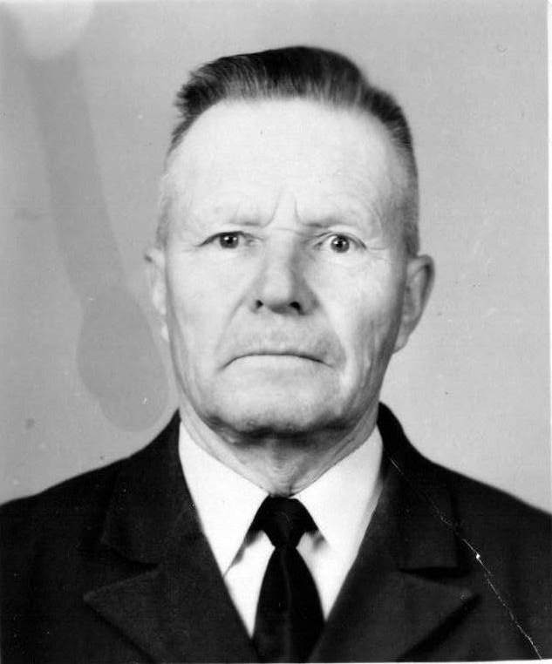

Приложение 2.

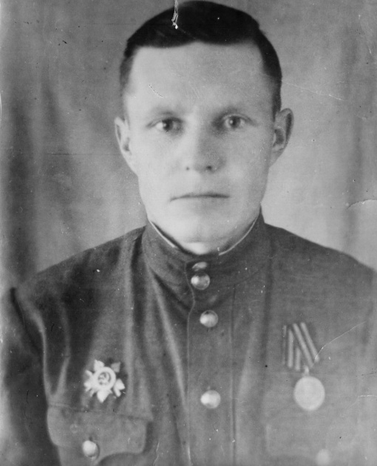

Приложение 3.

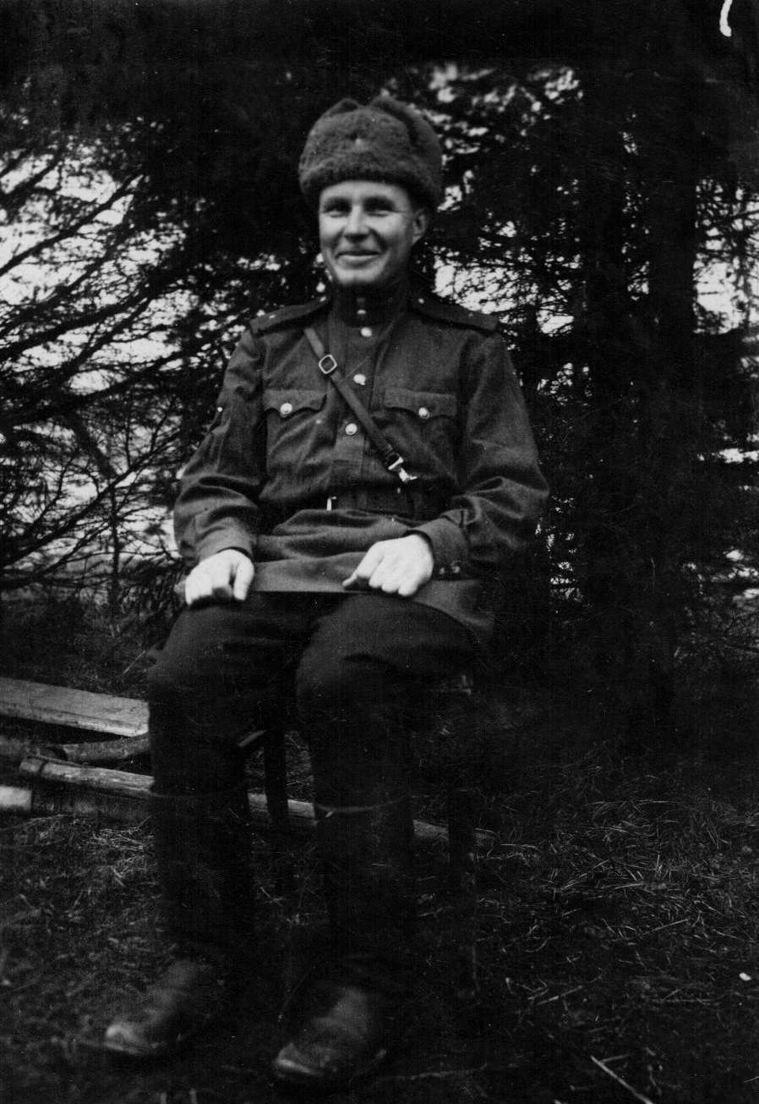

Приложение 4.

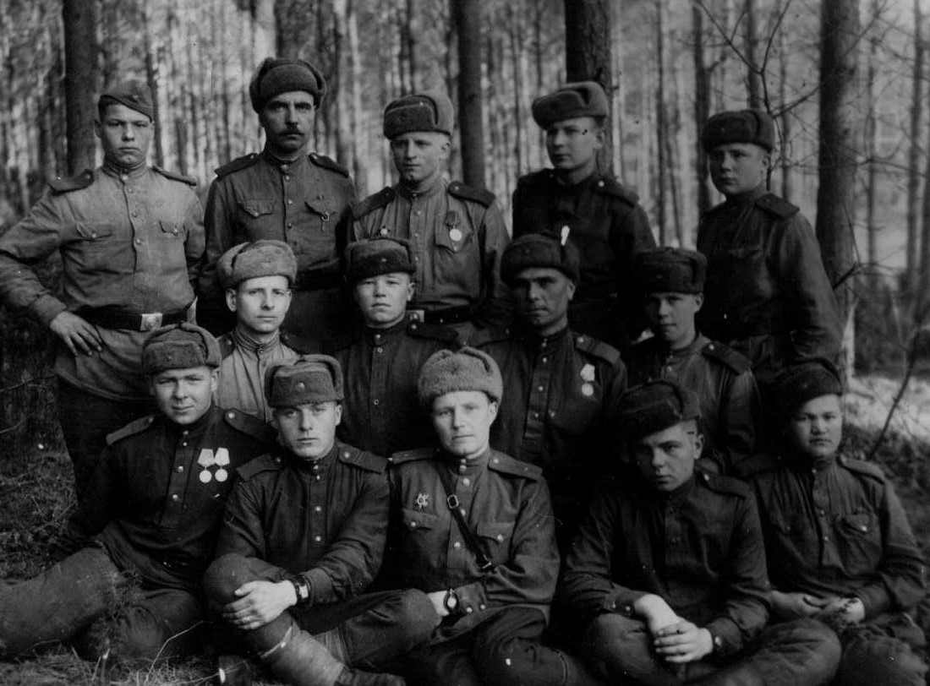

Приложение 5.

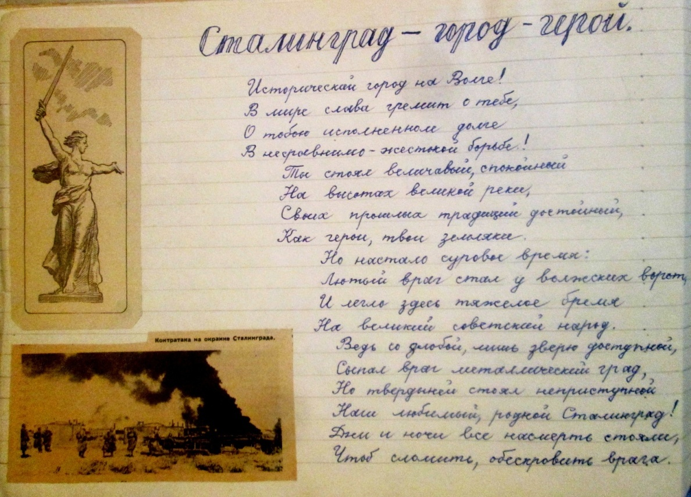

Приложение 6.

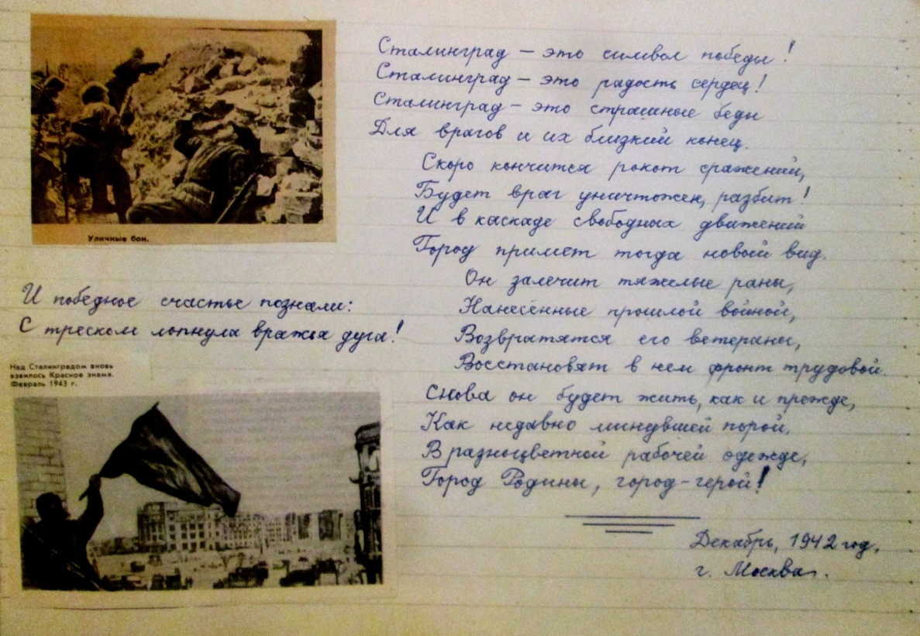

Приложение 7.

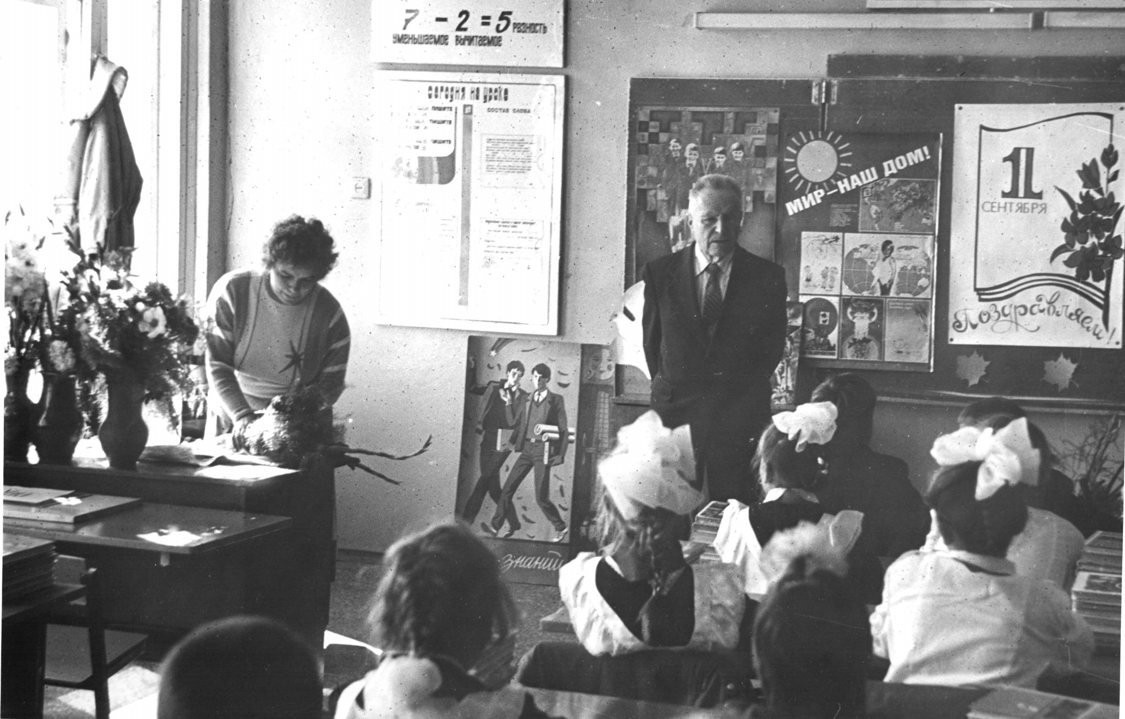

Мой прадед на уроке мира.

Список источников:

1. Беседа с членами семьи.
2. Архив фотографий семей: Аквилевых, Кузнецовых.
3. Военный дневник.

**Аквилев Вячеслав Сергеевич – прадедушка (13.08.1913-22.05.2000)**

**Кузнецова Валерия, 13 лет, МОУ Ветлужская школа № 2, г. Ветлуга Нижегородской области**